**第三次迭代报告**

目录

1. **需求报告** 1

**1.1 需求简介** 1

**1.2 用户划分** 1

**1.3 需求优先级** 1

**1.4 已完成系统需求** 2

**1.5 本次迭代系统需求** 2

2. **分析报告** 3

**2.1 用例模型** 3

**2.2 场景描述** 3

3. **设计报告** 6

**3.1 功能设计** 6

**3.2 结构设计** 7

**3.3 详细设计** 9

**3.6 数据流图** 12

**3.5 设计迭代记录** 14

4. **测试报告** 14

**4.1 测试分析** 14

**4.2 测试模块** 14

1. **需求报告**

**1.1 需求简介**

校园地图数字平台是一款能够让用户参与上传地图信息的小程序，能够让学生更加了解校园地理信息，更快的定位自己在学校中的位置以及自己目标地址的信息。学生在使用该平台的过程中可以上传地点绑定的信息，来丰富校园地图，也可以筛选目标地址的信息，通过其他同学对该地点的描述来寻找目的地，减少迷路与因找不到地点而迟到的可能性。

**1.2 用户划分**

校园地图的使用者一般有老师、学生与参观游客等，他们根据使用校园地图数字平台的特性，可以分类为上传者与使用者两类用户。对于上传者，他们希望当发现新的场所时，能够上传相关信息，来帮助其他人寻找该地点，或者通过上传私人的标记，来方便自己寻找偏僻地点；对于使用者，他们希望能够根据该校园地图数字平台了解到目的地址位置与信息，并且根据地图引导到达目的地。

**上传者**能够上传他们了解地图信息，对这些信息进行标记，内容包括标记名称、标记类型、标记描述、视频或者图片、以及是否公开。

**使用者**在去往一些不熟悉的校内地点时，则可以根据地图上的标记，和上传者上传的学校偏僻地址信息来了解具体位置，知到该位置的相关信息后（包括地点类型、上传用户、照片和附加信息），使用者能够更快的到达目的地，同时还可以对该地点或者该描述进行评论，以便其他人参考。

为了管理用户上传的数据、信息以及评论，另设**管理员**能够管理用户上传的地图信息和评论，当发现错误的地图信息或者不良评论时可以进行删改。

**1.3 需求优先级**

根据以上类型用户的需求，优先级从高到低依次为：

高：

实现简单的校园地图平台，记录简单的校园地图信息；

实现用户登录、注册以及绑定的功能；

实现用户查询与筛选具体位置的地图信息；

实现用户上传地图信息与定位功能；

中：

实现评论系统；

实现地图的反馈与纠错能力；

低：

实现地图的美观性；

实现路线的显示与规划；

**1.4 已完成系统需求**

|  |  |
| --- | --- |
| 迭代序号 | 1 |
| 目标 | 实现简单的校园地图平台，记录简单的校园地图信息；  实现用户登录、注册以及绑定的功能； |

|  |  |
| --- | --- |
| 迭代序号 | 2 |
| 目标 | 实现用户查询与筛选具体位置的地图信息；  实现用户上传地图信息与定位功能； |

**1.5 本次迭代系统需求**

|  |  |
| --- | --- |
| 迭代序号 | 3 |
| 目标 | 修改评论系统的问题；  实现地图的反馈与纠错能力；  实现评论的审核功能； |

2. **分析报告**

**2.1 用例模型**

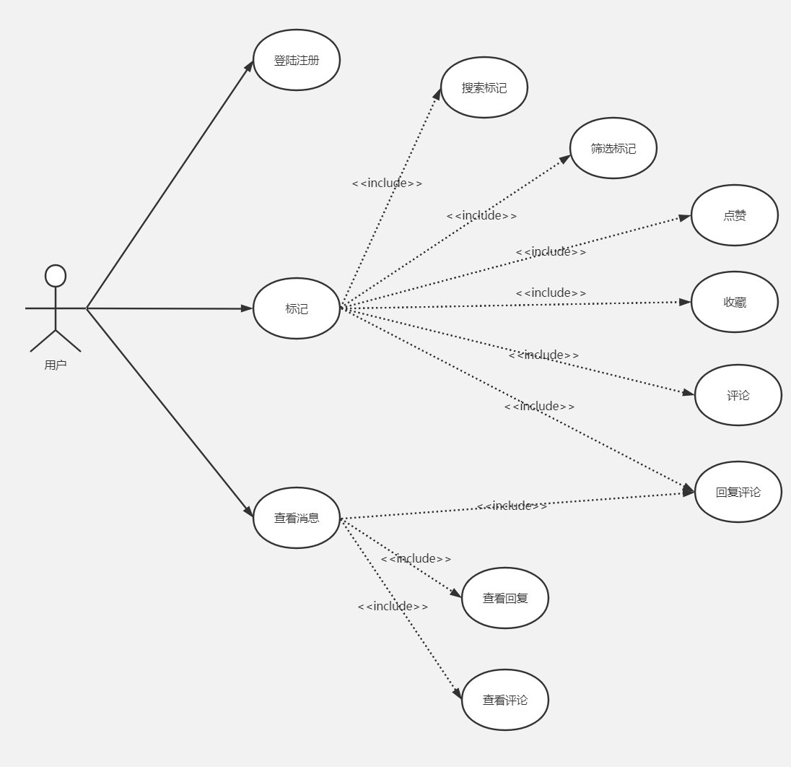

图 2.1 用例模型

在用例图中，由于功能特点，我们将用户类型整合作为用户来表示，我们的系统提供登录注册，标记，查看消息三类主要功能。

**2.2 场景描述**

表2.2.1

|  |
| --- |
| **场景描述：登陆注册** |
| 1. 用户A点击校园地图数字平台小程序，希望进入小程序登陆页面。 2. 校园地图数字平台系统跳转到登陆页面。 3. 系统询问是否允许微信授权登录。 4. 用户A点击允许授权。 5. 系统跳转到用户页面，自动获取微信昵称与头像。 6. 用户页面显示用户A的昵称与头像，下方显示“消息、地图、我的”选项按键，可以跳转到其它页面。 7. 用户A点击下方红色“退出账号”按键。 8. 系统退出登陆页面。 |

表2.2.2

|  |
| --- |
| **场景描述：搜索筛选标记** |
| 1. 校园地图数字系统在地图页面，展示武大校园地图与所有初始的标记地点。 2. 用户A点击左上角搜索框，输入搜索内容，文理学部。 3. 系统自动筛选出含“文理学部“四字的地点。 4. 系统列出含“文理学部“的地点。 5. 用户A删除搜索框内文字，并点击地图搜索框外任意位置。 6. 系统退出搜索。 7. 用户A点击右上角筛选。 8. 系统右上角弹出“办事、学习、餐饮、通知、群组”等筛选条目。 9. 用户A点击“学习”这一筛选按键。 10. 显示所有有关“学习”的标记。   **场景描述：搜索筛选标记** |
| 1. 再次点击“学习”这一筛选按键。 2. 系统地图页面不再显示“学习”相关的标记。 |

表2.2.3

|  |
| --- |
| **场景描述：点赞收藏** |
| 1. 用户A点击标记“樱花城堡“。 2. 系统地图页面下方弹出樱花城堡相关信息。 3. 用户A点击信息右方的点赞图标。 4. 系统记录点赞信息。 5. 信息页面右方点赞图标亮起，显示点赞数加一。 6. 用户A点击信息右方的收藏图标。 7. 系统记录收藏信息。 8. 信息页面右方点收藏标亮起，显示收藏数加一。 |

表2.2.4

|  |
| --- |
| **场景描述：评论** |
| 1. 用户A点击信息右方的评论图标。 2. 系统加载并显示对”樱花城堡“的评论。 3. 用户A点击下方评论框。 4. 用户A输入评论内容：”去过了，风景不错！“ 5. 系统记录评论信息。 6. 系统刷新评论信息，显示用户最新评论。 7. 用户A点击该评论下方的回复评论。 8. 系统弹出回复框。 9. 用户A输入回复内容：“确实，我同意“。 10. 系统记录回复信息。 11. 系统刷新评论信息，显示用户评论的回复。 |

表2.2.5

|  |
| --- |
| **场景描述：查看消息** |
| 1. 用户A点击系统地图页面左下方”消息“按键。 2. 系统跳转到用户消息页面。 3. 用户A点击查看回复。 4. 系统跳转到回复页面。 5. 系统显示对用户A的所有回复。 6. 用户A点击查看评论。 7. 系统跳转到评论页面。 8. 系统显示用户A的所有评论。 9. 用户A点击回复评论。 10. 系统跳转到评论回复页面。 11. 系统显示所有对用户A评论的回复消息。 |

3. **设计报告**

**3.1 功能设计**

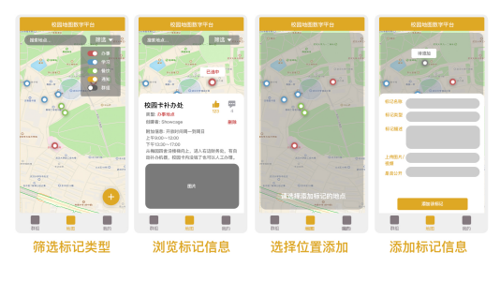

图3.1 快速模型预期效果图1

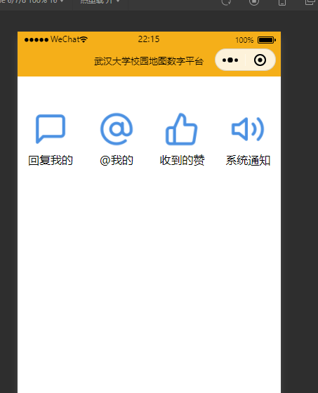

图3.2 快速模型效果图2

为满足用户需求，我们设计了如图1预期效果图所示的系统功能，主要包括

①筛选已标记的地点，用户可以使用该功能快速寻找到拥有不同标记的目标地点。

②浏览标记地点的相关信息，信息包括地点名称、地点说明、评论、图片、点赞等，用户可以在该页面点赞与进入评论页面。

③选择位置添加，用户可以在地图上添加新标记地点，用户选择地点并填写标记信息后上传，由管理员审查是否将其添加在地图上。

④评论功能，用户可以在评论页面添加评论信息，上传审查后将由系统展示给其他用户。

⑤其它功能，如图3.2所示，包括登录，系统通知，回复我的，收到的赞，@我的。

**3.2 结构设计**

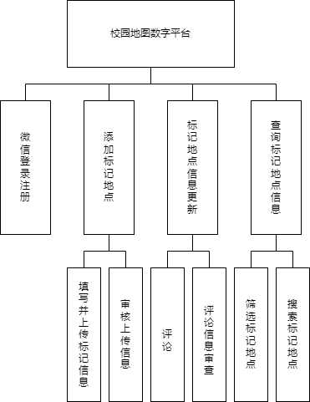

图3.3 系统结构图

系统主体结构如图3.2所示，具体模块功能为：

①微信登陆注册：获取个人信息，用户通过微信号绑定登陆，新注册用户使用系统分配用户信息。

②填写并上传标记信息：用户选择添加标记地点后，可以填写新标记地点的信息如图1所示包括地点名称、图片、描述等，填写好后可上传添加的新标记点。

③审核上传信息：管理员对上传的标记地点信息进行审查，确认可以上传的新标记地点。

④添加标记地点：将审核完成的标记地点更新到地图上。

⑤评论：用户在某一地点信息页对该地点进行评论并上传。

⑥评论信息审查：管理员可对所有评论信息进行审查，可选择过滤掉评论信息。

⑦标记地点信息更新：包括上传的评论更新以及地点基本信息更新。

⑧筛选标记地点：根据不同标记（如图3.1）筛选地点。

⑨搜索标记地点：根据关键词搜索可能想要查找的地点。

⑩查询标记地点：对选中的地点显示所有该地点公开信息。

**3.3 详细设计**

**3.3.1 类图**

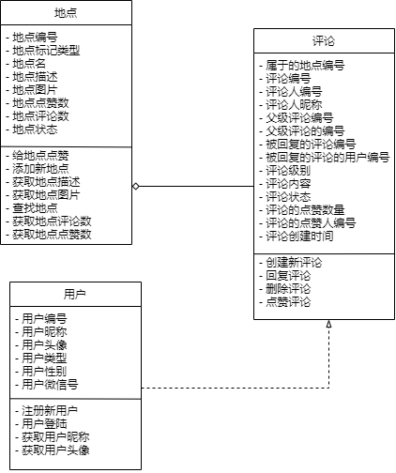

图3.4 类图

部分说明：

地点——地点标记类型：将地点区分为图1所示的办事、学习和餐饮等，地点状态用于区分地点是否已经被审核。

评论——评论分为父级评论和回复的评论，新建的评论总是父级评论，回复的评论在父级评论之下回复。

用户——用户注册后直接绑定微信号，用户头像昵称与微信头像昵称一致

**3.3.2 用户微信登陆注册功能**

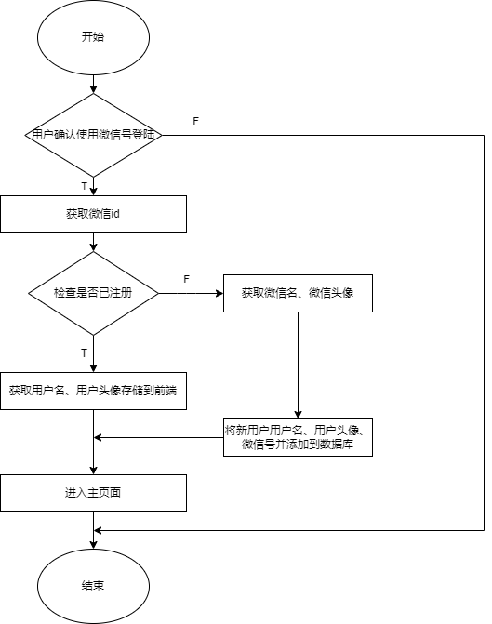

图3.5 用户登陆注册系统流程图

|  |  |
| --- | --- |
| 名称 | 用户微信登陆注册 |
| 工作 | 用户通过微信登陆注册进入小程序 |
| 输入值与类型 | 无 |
| 返回值与类型 | 用户id |

**3.3.3 查询地点功能**

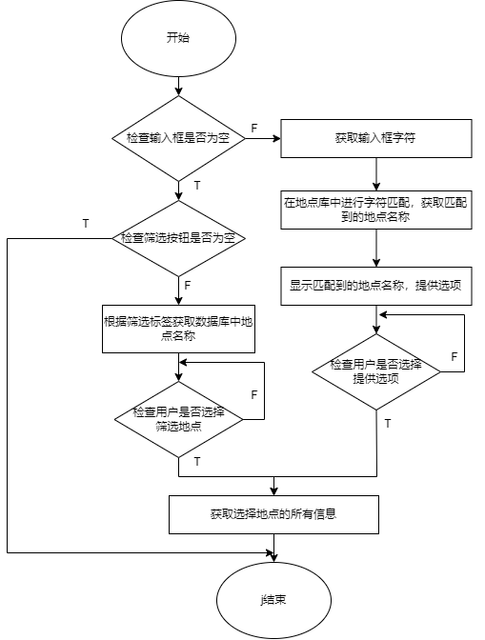

图3.6 查询地点系统流程图

|  |  |
| --- | --- |
| 名称 | 查询地点 |
| 工作 | 用户通过输入框输入或者筛选的方式查询地点 |
| 输入值与类型 | 输入字符、筛选类型 |
| 返回值与类型 | 选择地点的地点所有信息 |

**3.6 数据流图**

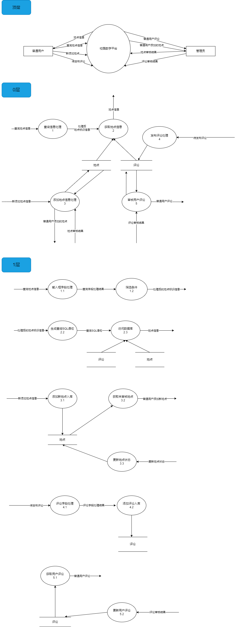

图3.7 数据流图

**3.5 设计迭代记录**

|  |  |
| --- | --- |
| 迭代序号 | 2 |
| 迭代内容 | 添加数据流图。  更新类图：评论类添加地点状态属性  修改排版 |

4. **测试报告**

**4.1 测试分析**

因为上周需求设计方面的更新，本次迭代周期的任务提前，部分评论模块的测评已于上周完成；因此根据本次迭代周期的需求设计，完成地图反馈模块的测试用例，并添加和改善地点评论模块测试用例的一些内容。

**4.2 测试模块**

**4.2.1 地图反馈模块**

|  |  |  |  |  |  |
| --- | --- | --- | --- | --- | --- |
| 编号 | 标题 | 预期结果 | 测试步骤 | 测试结果 | 说明 |
| 1 | 反馈问题 | 跳转反馈问题的界面 | 1.点击“反馈与建议”； | √ | 反馈模块向开发者反馈问题，避免用户随意更改信息 |
| 2 | 反馈功能异常问题 | 后续有开发者在48小时内联系，并且问题被改善 | 1.点击“反馈与建议”，选择“功能异常”；  2.选择功能异常的原因；  3.填写问题描述并上传截图，留下联系方式，选择同意“开发者在48小时内联系我”的选项；  4.点击提交 | √ | 有时，反馈问题后出现反馈已提交，但系统繁忙的提示 |
| 3 | 反馈产品建议 | 后续有开发者在48小时内联系，并且问题被改善 | 1.点击“反馈与建议”，选择“功能异常”；  2.选择产品建议的原因；  3.填写产品建议并上传截图，留下联系方式，选择同意“开发者在48小时内联系我”的选项；  4.点击提交 | √ |  |

**4.2.2 地点评论模块**

|  |  |  |  |  |  |
| --- | --- | --- | --- | --- | --- |
| 编号 | 标题 | 预期结果 | 测试步骤 | 测试结果 | 说明 |
| 3-改 | 收到点赞-改 | 在“我的点赞”中出现他人的评论，并有数字显示评论数目 | 1.点击“我的”模块；  2.点击“我的点赞”并查看 | √ | 评论点赞收藏具有唯一性 |
| 4-改 | 评论-改 | 在相关地点处会显示自己的评论 | 1.选择一个地点，点击该地点的评论图标；  2.输入评论并点击发送；  3.再次选择该地点，点击“评论”查看自己的评论 | √ |  |
| 5-改 | 收到评论-改 | 在“我的消息”中出现他人的评论，并有数字显示评论数目 | 1.点击“我的”模块；  2.点击“我的消息”并查看 | √ |  |
| 7 | 评论他人 | 在他人的评论下面可以看到自己的评论 | 1.选择一个地点，点击该地点的评论图标；  2.找到他人的评论，给他人的评论进行评论；  3.再次选择该地点，找到刚刚评论的部分，查看自己的评论是否出现在下方 | √ |  |
| 8 | 点赞他人评论 | 在他人的评论显示自己的点赞情况 | 1.选择一个地点，点击该地点的评论图标；  2.找到他人的评论，给他人的评论点赞；  3.再次选择该地点，找到刚刚评论的部分，查看自己的点赞是否显示 | √ |  |
| 9 | 点击不喜欢他人评论 | 在他人的评论显示自己不喜欢的情况 | 1.选择一个地点，点击该地点的评论图标；  2.选择一个人的评论，点击这个人的评论上的不喜欢图标；  3.再次选择该地点，找到刚刚评论的部分，查看不喜欢图标是否显示 | √ |  |
| 10 | 地点图片显示 | 显示当前地点的图片 | 1.选择一个地点；  2.在地点相关信息出查看图片 | √ |  |
| 1 | 地点信息显示 | 地点的相关信息显示在地图上 | 选择一个地点，如“信息学部一食堂”，显示地点名称、类型、创建者 | √ |  |
| 2 | 点赞 | 给地点点赞 | 选择一个地点，点击该地点的点赞图标 | √ | 点赞数字＋1 |
| 3 | 收到点赞 | 收到来自他人的点赞 | 无法收到 | × | 非本次迭代需求，仅作参考 |
| 4 | 评论 | 给地点评论 | 选择一个地点，点击该地点的评论图标，输入评论并点击发送，出现“评论发布成功” | √ |  |
| 5 | 收到评论 | 收到来自他人的评论 | 无法收到 | × | 非本次迭代需求，仅作参考 |
| 6 | 收藏 | 给地点点赞 | 选择一个地点，点击该地点的收藏图标 | √ | 收藏数字＋1 |

灰色背景部分为上个迭代测评的内容

**4.2.3 问题**

有时，反馈“功能异常”问题后出现反馈已提交，但系统繁忙的提示。

